Nama : Reynaldo Romero

NIM : 19.01.013.091

Jawaban Praktikum Individu 1

Tutorial Membuat Akun Github

1. Langkah pertama masuk khe Website Github ( searhing Github.com alhasil akan langsung masuk khe websitenya langsung ) dan klik “Sign Up’ pada kanan atas

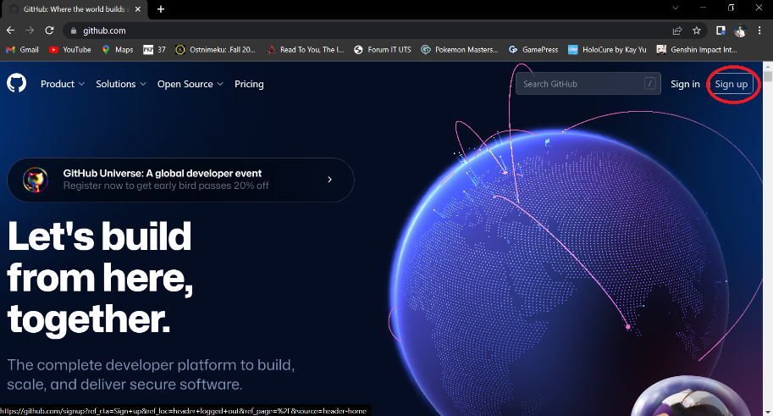

1. Setelah itu masukkan Email dan Password kalian

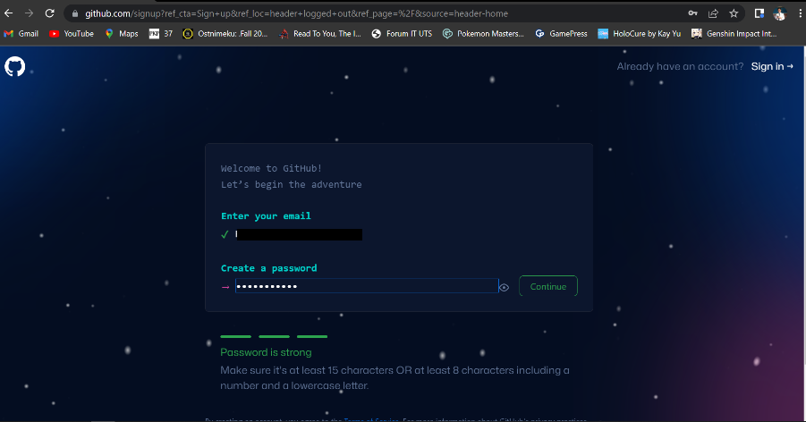

1. Kemudian buatlah Username untuk akun Github kalian

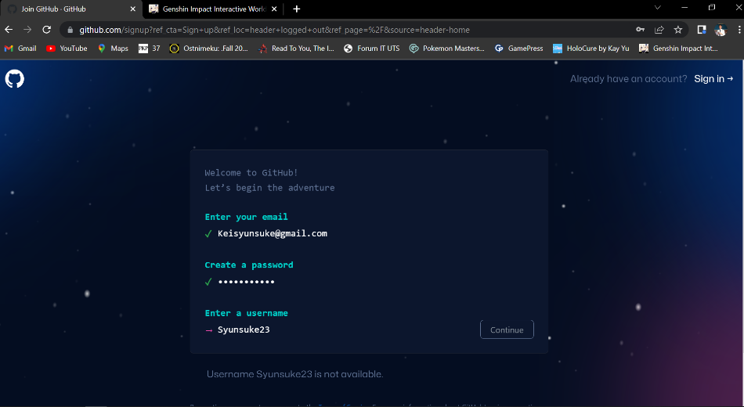

1. Jangan lupa verifikasi akun anda dengan menjawab pertanyaan seperti dibawah ini

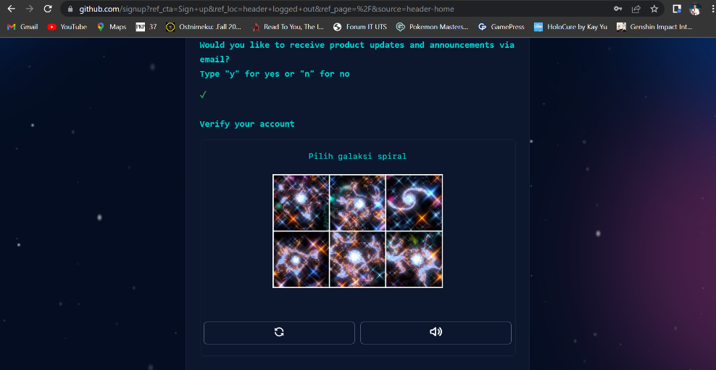

1. Setelah selesai verifikasi akun silahkan klik “create account”

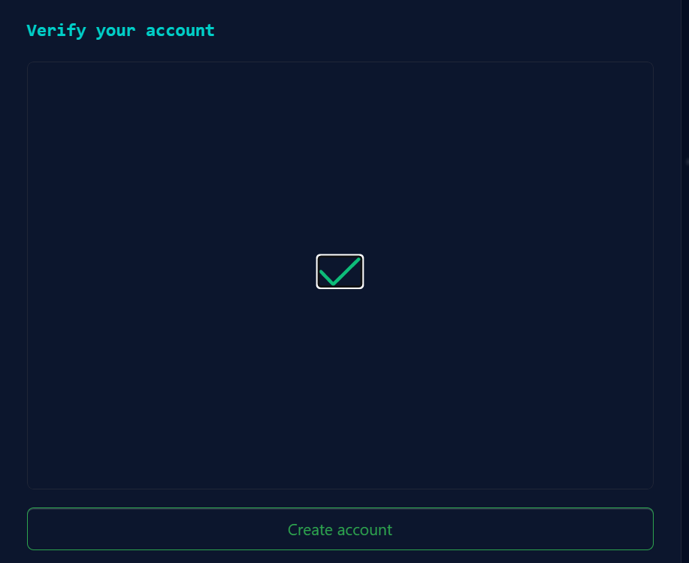

1. Dan pastikan masukkan code verifikasi dari email yang anda pakai buat akun github dan pembuatan akun github selesai

